

**DESARROLLO DE SOFTWARE BACKEND II**

**GONZALEZ DIAZ ANSELMO ALEXIS**

**Aarón Hernández García**

**Calculadora (VSC & ASP.NET 8.0)**

**12/09/2024**

**PÉREZ JUÁR HERNANDEZ GARCIA**

**1.2 APLICACIONES DE LA DISTRIBUCIÓN NORMAL**

**Reporte de Desarrollo de la Calculadora Web API en ASP.NET Core**

**1. Introducción**

El objetivo de este proyecto fue desarrollar una calculadora simple utilizando una Web API en ASP.NET Core. Esta calculadora permite realizar operaciones básicas (suma, resta, multiplicación y división) mediante parámetros enviados en las solicitudes HTTP.

**2. Herramientas y Tecnologías Utilizadas**

* ASP.NET Core: Framework para construir aplicaciones web.
* C#: Lenguaje de programación utilizado para el desarrollo.
* Visual Studio Code / Visual Studio: Entorno de desarrollo para escribir y ejecutar el código.
* Terminal / Command Prompt: Para ejecutar comandos de .NET.





**3. Código de los parámetros usados para la calculadora:**

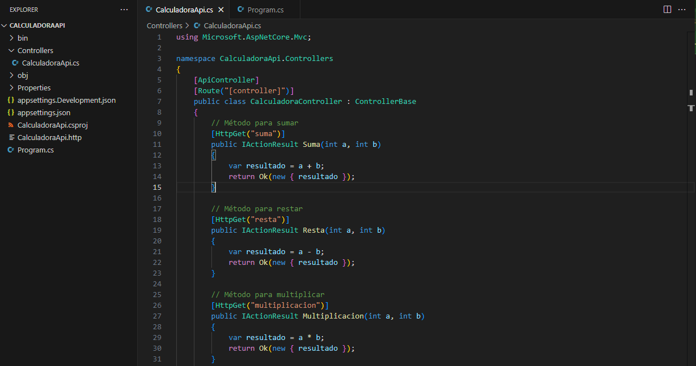

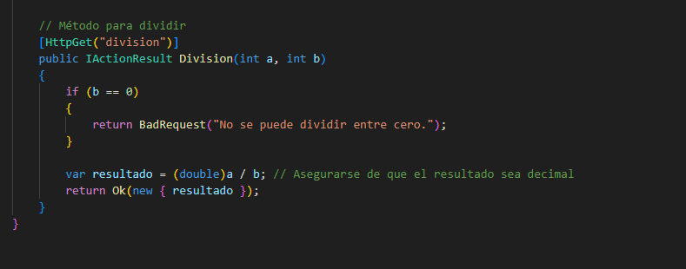

**4. Corremos el servidor** *(dotnet run)*

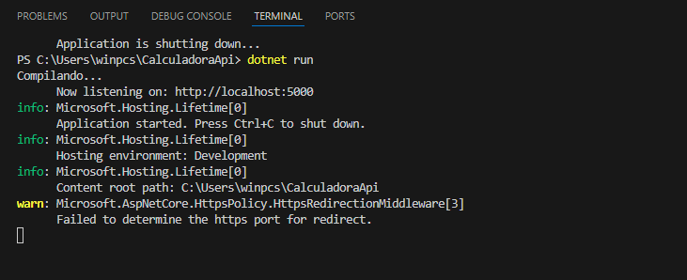

**4. Servidor en nuestro Localhost ->**

*(http://localhost:5000/swagger/index.html)*

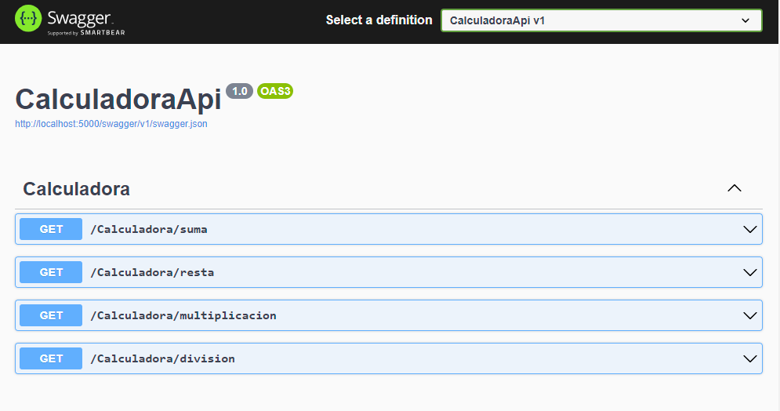

**4. Ejemplos:**

